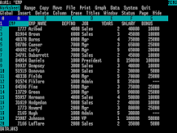
Lotus 1-2-3
Lotus 1-2-3 fue un programa de hoja de cálculo desarrollado por la hoy desaparecida empresa estadounidense Lotus Development Corporation, que fue adquirida por IBM en 1996. Fue la primera killer application para la plataforma IBM PC.

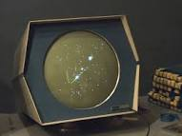
Spacewar!
Spacewar! es un videojuego de combate espacial desarrollado en 1962 por Steve Russell en colaboración con Martin Graetz, Wayne Wiitanen, Bob Saunders, Steve Piner y otros. Fue programado para el por entonces recién creado minicomputador DEC PDP-1 del Instituto de Tecnología de Massachusetts.

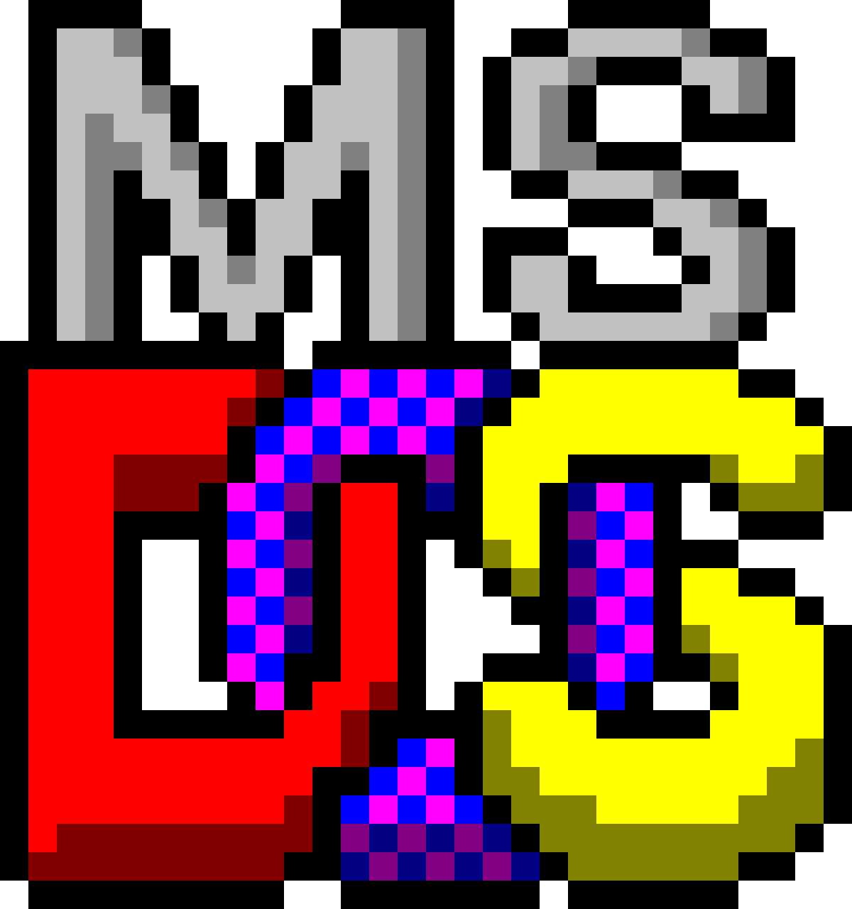
MS-DOS
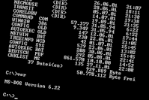
MS-DOS fue el miembro más popularmente conocido de la familia de sistemas operativos DOS de Microsoft, y el principal sistema operativo para computadoras personales compatible con IBM PC en la década de los 80.

La crisis del software
La crisis del software son los problemas que se presentaron durante el desarrollo del software especialmente fue marcada por los excesos de costos, la escasa fiabilidad, la insatisfacción de los usuarios y los horarios de tiempos., mejor conocidos como "síntomas" de la crisis del software.

